Всероссийский конкурс для воспитателей и специалистов ДОУ
на лучшую публикацию «Творческий воспитатель-2023».

Муниципальное бюджетное дошкольное образовательное учреждение
детский сад № 104 «Гуси-лебеди»

Проект «Семейные традиции нам важно сохранить…»
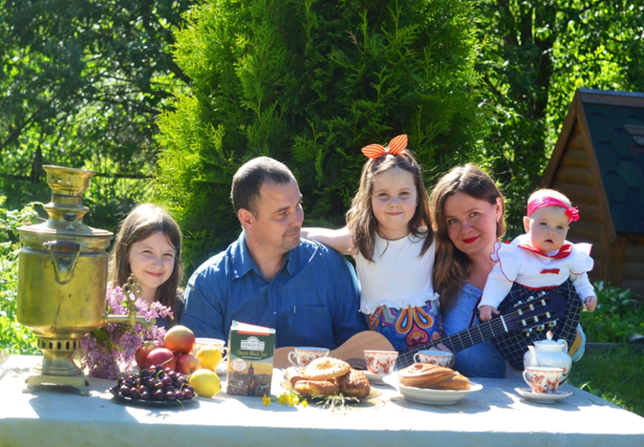
Авторы:
Колбасова Наталья Владимировна, воспитатель,
Торутанова Светлана Евгеньевна, педагог-психолог.

Ульяновск 2023
Счастлив тот, кто счастлив у себя дома.
Л.Н.Толстой

Актуальность проекта:
Самое главное в жизни любого ребенка – его семья. Воспитанием ребенка, как правило, занимаются родители. Но в наше время родители редко бывают дома с детьми. Чаще всего, дети предоставлены сами себе. В создавшейся ситуации большое влияние на воспитание ребенка оказывают средства массовой информации и компьютерные технологии. Дети не интересуются своей семьей, историей её создания, не знают о семейных ценностях и традициях. Поэтому у нас возникло желание создать проект, который будет направлен на приобщение детей к общечеловеческим ценностям и любви к своей семье.

Цель проекта: Формирование гармонично развитой личности через приобщение детей к семейным традициям и ценностям.

Задачи:
-Формирование у детей представления о семье, о нравственном отношении к семейным традициям.
-Создание в детском саду условий для разнообразного по содержанию и формам сотрудничества с семьёй.
-Знакомство педагогов и родителей с лучшим опытом воспитания детей дошкольного возраста в детском саду и семье.
-Развитие творческих способностей взрослых и детей в процессе совместной деятельности, любознательности, наблюдательности.
Необходимо было организовать реализацию данных задач в детском саду таким образом, чтобы она обеспечила каждому ребёнку гармоничное развитие, помогала ему использовать полученные знания и впечатления для поднятия нравственного и эстетического уровня воспитания.

Вид проекта: практико-ориентированный

Срок реализации: долгосрочный / октябрь 2022 - май 2023/
Участники проекта: дети подготовительной группы, педагоги, родители.
Материально – технические ресурсы необходимые для выполнения проекта:
-Подбор методической и художественной литературы;
-подбор наглядного материала (иллюстрации);
-дидактические игры;
-подбор подвижных игр;
-выставка рисунков родителей и детей.

Необходимые условия для реализации проекта: заинтересованность родителей и детей; методические разработки.

Методы проекта: игровые: дидактические игры, подвижные игры, инсценировки; словесные: чтение и рассказывание стихов, разговор, беседа,
наглядные: рассматривание книг, иллюстраций; просмотр мультфильмов;
практические: акции, марафоны.
Метод трех вопросов:
Что знаем? | Что хотим узнать? | Где и как найдем ответы на вопросы?
Как зовут маму, папу, бабушку, дедушку, брата, сестру.  Где работают родители | Что такое традиции?  Откуда берется отчество?  Что означает мое имя?  Кто самый главный в семье?  Кем работали бабушка и дедушка?  Зачем празднуют день рождения? | Спросить у мамы, папы.  Спросить у воспитателя  Спросить у друзей  Прочитать в книгах  Посмотреть в компьютере с мамой
Задачи по работе с родителями:
-Повысить компетентность родителей по теме проектной недели;
-Рисование дома, вместе с детьми, рисунков по теме недели;
- Обогащать знания детей при чтении дома детям стихов и рассказов по теме проекта; разучивание песен;
- Подготовка консультации для родителей «Возрождение семейных традиций».
- Анкетирование родителей «Ценности и семейные традиции нашей семьи».
Предполагаемый результат: Все участники познакомятся с традициями своих семей, лучше узнают свои корни. Сплочение коллектива, проявление доброты, заботы, внимания, сочувствия, оказание взаимопомощи.
Этапы проекта:
1 этап – подготовительный.
- Подготовить художественную, научно-популярную литературу по данной теме для совместного чтения с детьми в группе.
• Опрос детей «Что я знаю о семье?».
•Предварительное чтение детям русских народных сказок на тему «Семья»: «Сестрица Алёнушка и братец Иванушка», «Гуси – лебеди».
• Анкетирование родителей «Ценности и семейные традиции нашей семьи».
• Подбор дидактического и наглядного материала для НОД, бесед и игр с детьми.
•Изготовление дидактических игр и пособий «Кому, что нужно для работы», «Генеалогическое дерево», «Обязанности в семье».
• Составление картотек стихов, загадок, подвижных и пальчиков игр по темам «Семья», «Профессии», «Посуда», «Мебель».
• Подбор пословиц и поговорок о семье и доме.
• Подбор предметов заместителей для игр, костюмов и атрибутов к игровой деятельности;
• Организация выставки семейных гербов и семейное древо.
• Беседы с родителями о необходимости принятия участия в проекте
Задачи:
-Определить актуальные знания детей по теме проекта;
-Вызвать интерес к решению поставленной задачи.
-Выявить уровень знаний детей, педагогов, родителей о народных и семейных праздниках.
-Сплотить детей, педагогов и родителей единой творческой мыслью через изучение семейных традиций, проведение народных и семейных праздников.
-Создать условия для совместной работы ДОУ и семьи по возрождению народных и семейных традиций.
-Воспитывать уважение к членам своей семьи, бережное отношение к своим реликвиям и обычаям.
-Укрепить отношения между семьей и дошкольным учреждением.
2 этап- основной
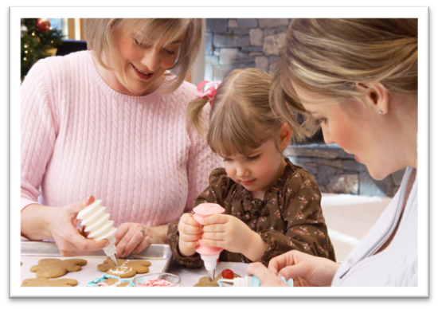
lЧто же такое семейные традиции?
Традиции семьи…
В них времени печать.
Традиции семьи –
Прекрасное наследие.
Его мы будем детям завещать.
И. Некрасова
Семейные традиции России никогда не обходились без науки генеалогии. Составление подробной родословной, своего фамильного дерева являлось неотъемлемой частью традиций каждой семьи. Дети нашей группы вместе с родителями также составляли свою родословную.
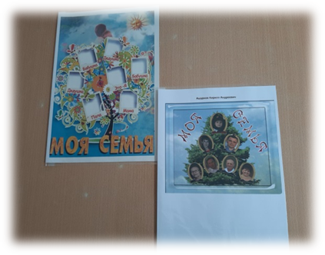
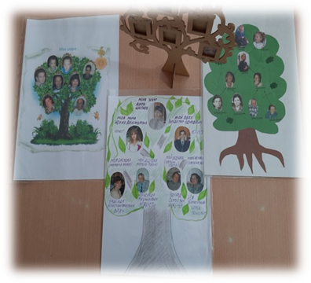

Давней русской традицией можно назвать и передачу вещей, принадлежащих далеким предкам, своим потомкам. Например, в семьях наших воспитанников и педагогов семейными реликвиями являются благодарственные письма, медали, награды, фотографии, игрушки, которые хранятся долгие годы в укромном уголке дома.

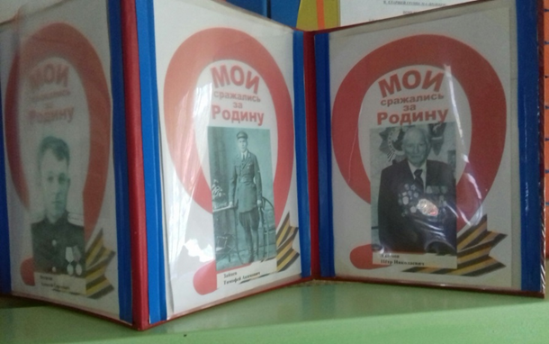
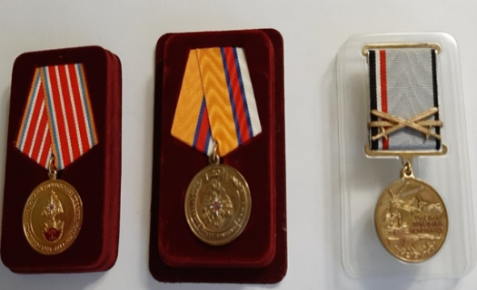

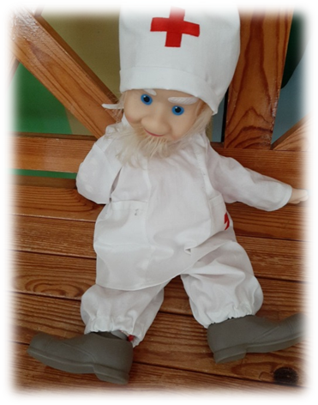
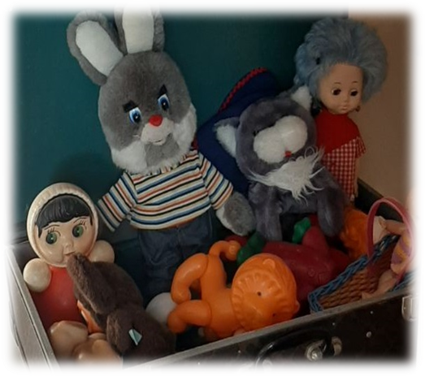
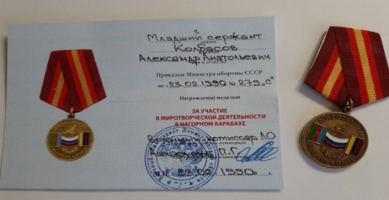

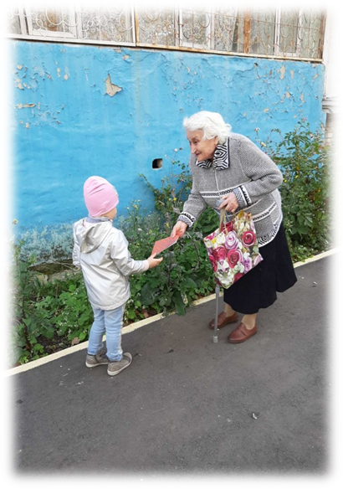
Ещё одной нашей традицией является проявление заботы и уважения к старшему поколению.
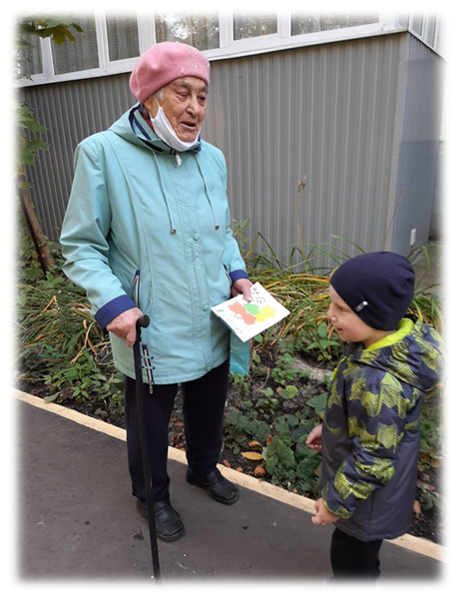

Воспитание чувства патриотизма, любви к своему городу, к своей Родине - это тоже наша традиция.
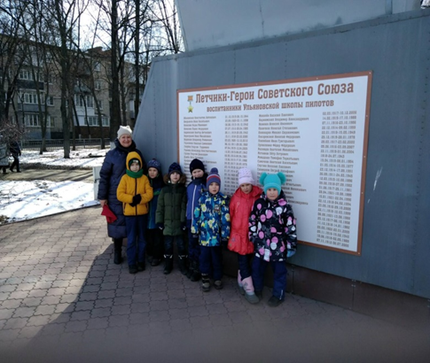
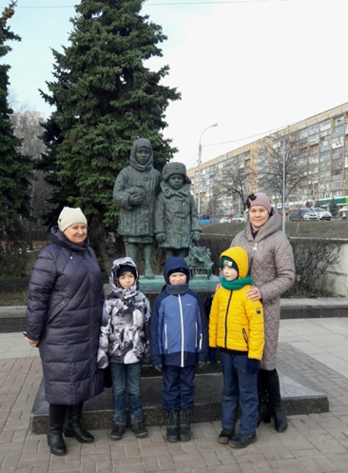

Совместная встреча праздников: День Матери, Новый год, Рождество, Масленица, Пасха.
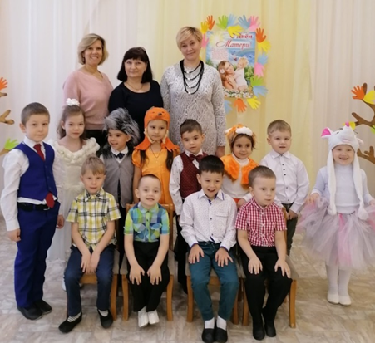
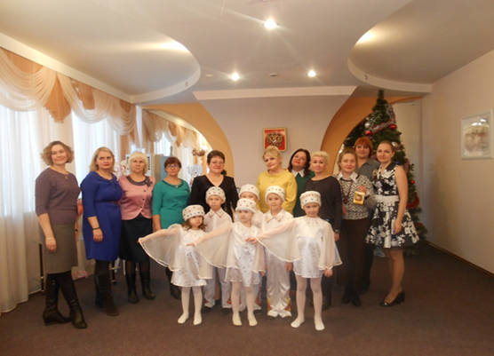

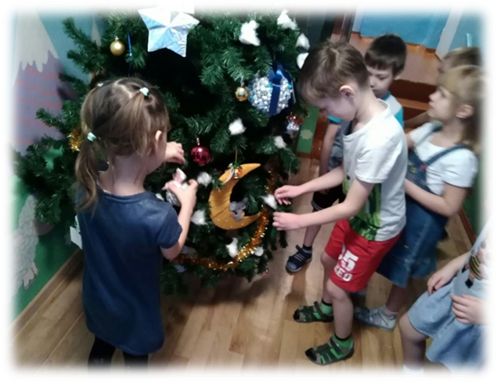
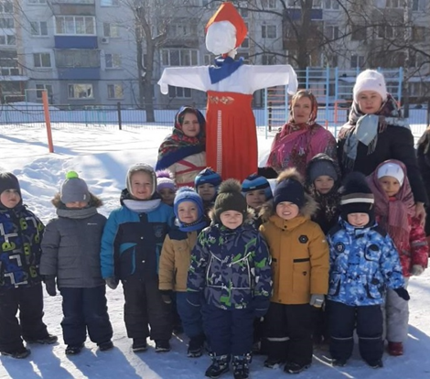
Культурные походы, совместные экскурсии.
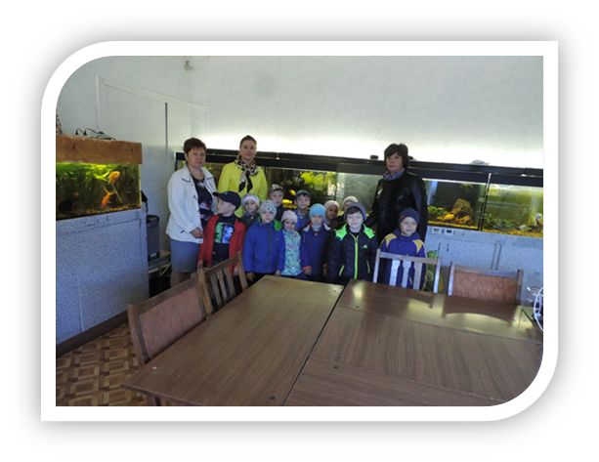
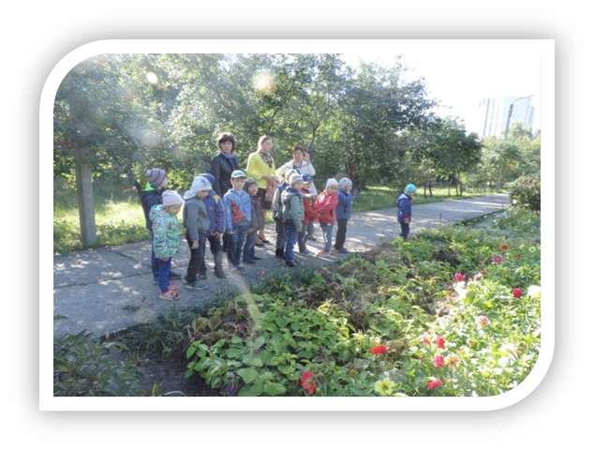

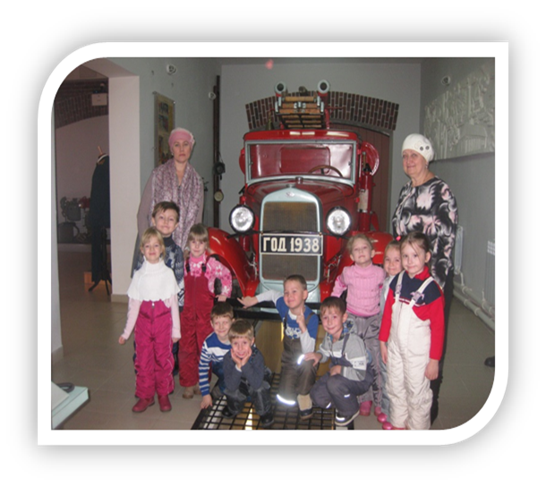
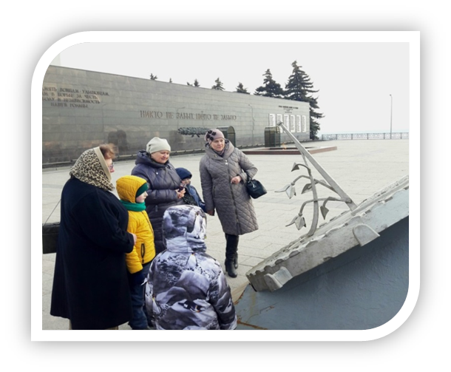
В современном мире актуальным становится забота о своём здоровье. И у нас появилась новая традиция - За здоровый образ жизни.
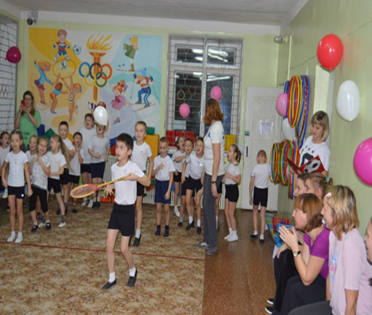
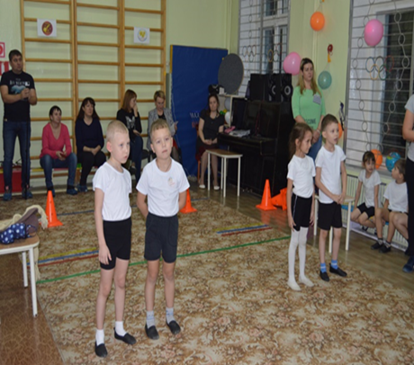

3 этап- заключительный.
Итогом работы над проектом стал фестиваль «Семья-счастливая планета», на котором дети вместе с родителями презентовали традиции своей семьи, читали стихи исполняли песни о семье.

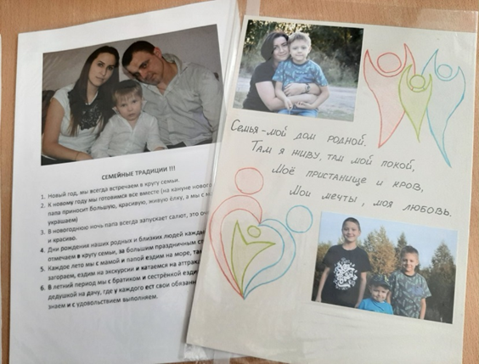
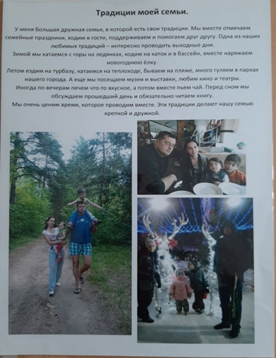

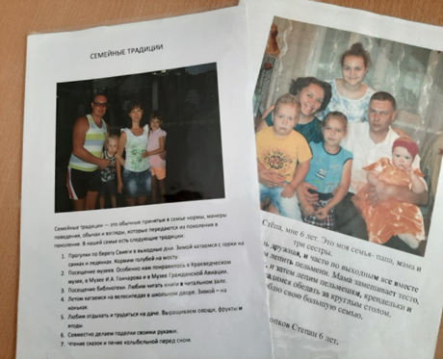
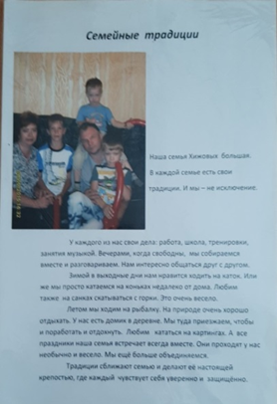

Результаты проекта:
- Итогом работы над проектом стало создание презентации и выступление с докладом на городском семинаре-практикуме «Семейные обряды и традиции», в рамках работы Методического совета муниципальных организаций дополнительного образования в сфере культуры и искусства муниципального образования «город Ульяновск».
- Повышение степени участия родителей в воспитании своих детей.
- Понимание детьми значимости семьи в жизни каждого человека.
- Достижение ребёнком его положительных качеств, способностей.
- Создание благоприятных условий для развития каждого ребёнка.
- Практическое освоение знаний психолого-педагогических особенностей воспитания ребёнка через групповые тематические выставки детских работ, конкурсные программы, проекты.
Добрые традиции сплачивают семью, позволяют сберечь те зёрна разумного и доброго, которые старшими поколениями семьи были когда-то найдены, и сделать их достоянием подрастающего поколения.
Традиций не обязательно должно быть много. Они просто должны быть. Это - детство наших детей, то, чем они его особенно запомнят. Поэтому берегите свои хорошие семейные традиции и передавайте их своим детям, что бы они могли передать их своим.

Литература.
1. Зверева О. Х., Кротова Т. В., «Общение педагога с родителями в ДОУ»: -М.: Т. Ц. Сфера, 2005.
2. Свирская Л., «Работа с семьей: необязательные инструкции»: -М.: Линка- Пресс, 2007.
3. Козлова А. В., Дешулина Р. П. «Работа с семьей»: -М. : Т. У. Сфера, 2004.
4.Колентьева О., Калемуллина С., «Праздники в детском саду»: -М.: Просвещение, 2001.
5. Ривина Е. К. «Знакомим дошкольников с семьёй и родословной».
6. Петрова В. И., Стульник Т. Д. «Нравственное воспитание в детском саду».

